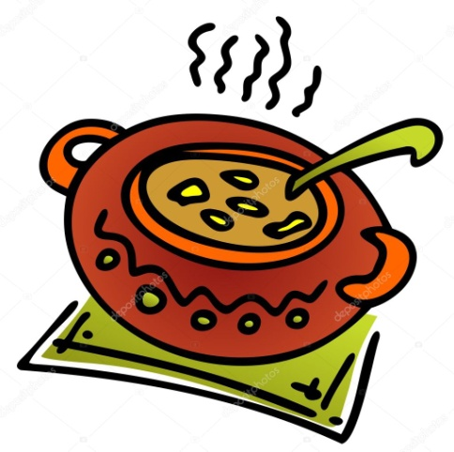
JÍDELNÍČEK
Týden od 6.12.–10.12.2021
Změna jídelníčku vyhrazena, přejeme Vám DOBROU CHUŤ ☺ ☺ ☺□
Pondělí  6.12. | Chléb, pomazánka z paštiky, jablko, ochucené mléko (1,3,7)  Polévka : dýňová s krutony (1,3,6,7)  Pražská vepřová pečeně, rýže, červená řepa, čaj se sirupem (1,3,  Chléb, pomazánka z kořenové zeleniny, rajče, kakao (1,3,7,9)
Úterý  7.12. | Cereálie s mlékem, ½ banánu, čaj s citronem (1,3,7)  Polévka: bramborová s koprem (1,3,6,7)  Selská sekaná pečeně, brambor.kaše, kompot,džus (1,3,7)  Veka, česneková pomazánka, okurek,mléko (1,3,7)
Středa  8.12. | Jánský chléb, máslo, vejce natvrdo, rajče, bílá káva (1,3,7)  Polévka: hrachová (1,6,9)  Zapečené těstoviny s kuřecím masem a zeleninou,kečup,sýr,čaj (1,3,6,7)  Chléb, pomazánka z ryb v tomatě, jablko, kakao (1,3,4,7)
Čtvrtek  9.12. | ½ rohlíku, tvarohová pomazánka s mrkví, ochucenné mléko (1,3,7)  Polévka: kapustová (1,3,6)  Pikantní kuřecí nudličky,opékané bramb.,dresink,obloha, čaj s citr. (1,6,7)  Knuspi, máslo, ovocná mísa, čaj (1,7)
Pátek  10.12. | ½ dalamánku, jemná masová pomazánka, jablko,kakao (1,3,7)  Polévka: slepičí s mušličkami (1,3,6,7,9)  Maďarský guláš, houskové knedlíky, džus  (1,3,6,7)  Müsli tyčinka, hruška, ochucené mléko (1,7)
Školní jídelna při ZŠ a MŠ Sudkov Vedoucí ŠJ: Kobzová Jitka

